Как выбрать правильные кроссовки для бега?

Доброго всем дня, сегодня мы будем обуваться для пробежки!
Начнем с того, что далеко не любая спортивная обувь для этого подойдет. Кеды, например, не подойдут, так же как не подойдут кроссовки для баскетбола, тенниса, ходьбы и т.п. Каждый вид спорта подразумевает специфическую нагрузку, а для неподготовленного спортсмена наиболее важно правильно ее скомпенсировать, чтобы не получить травму.
Есть обувь, предназначенная специально для бега — беговые кроссовки и шиповки, они снижают риск травм и помогают добиться хороших результатов. Говорить о шиповках в данной статье мы не будем, они имеют свою направленность и для начинающих бегунов не подходят, рассмотрим кроссовки.
Есть несколько общих особенностей для беговых кроссовок:
- Беговые кроссовки (за исключением некоторых специальных моделей) обязательно имеют амортизацию. Она должна быть в пяточной части подошвы, так же бывает и в носке. Все производители качественной беговой обуви указывают на наличие и положение амортизационных вставок.

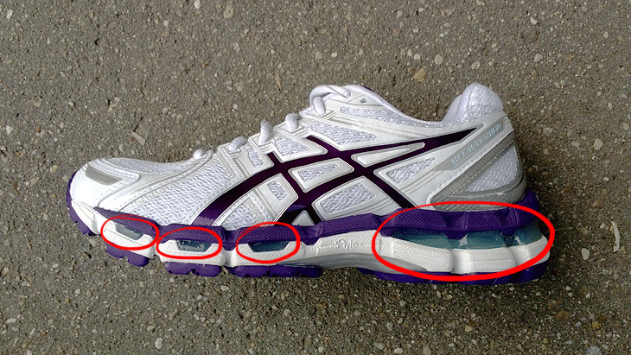
2) Подошва и верх кроссовка обязательно должны быть гибкими и мягкими в передней его части.
3) На подошве есть вставки из устойчивой к истиранию резины. Чаще всего они располагаются в пяточной части и с внешней стороны носка кроссовка, куда приходится основная нагрузка.
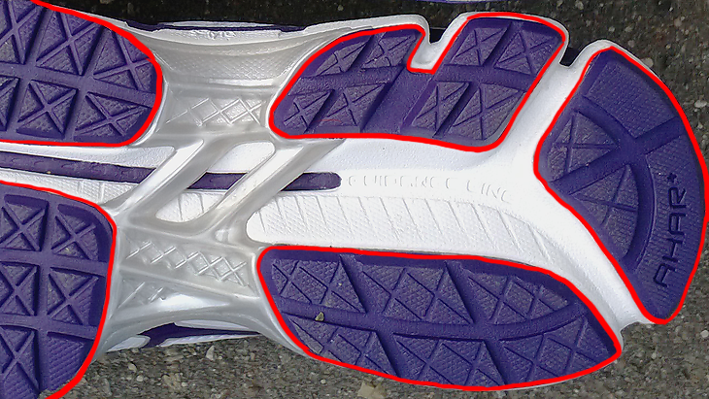
4) Кроссовки для бега никогда не делаются из кожи или других плохо дышащих материалов.
5) Жесткие элементы верха кроссовка допускаются только в пяточной части. Но они не должны находиться в контакте с ногой, натирать и давить на ахиллово сухожилие.
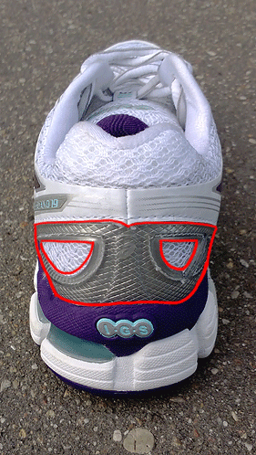
6) Шнуровка в идеале должна располагаться на кроссовке ассиметрично, ближе к внутренней части стопы.
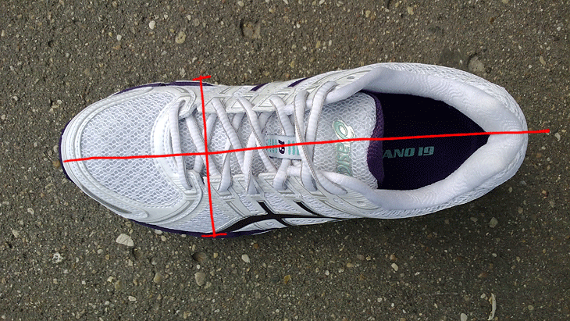
7) Лучше, если петли шнуровки не объединены единой жесткой планкой. Они должны иметь возможность некоторого смещения, чтобы кроссовки можно было плотнее утянуть по ноге. Однако это не обязательно должно быть так.
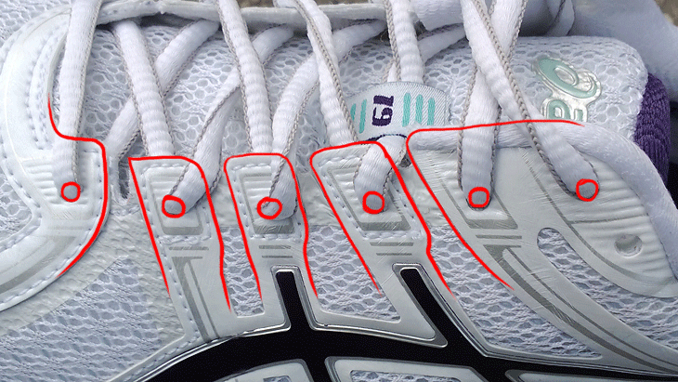
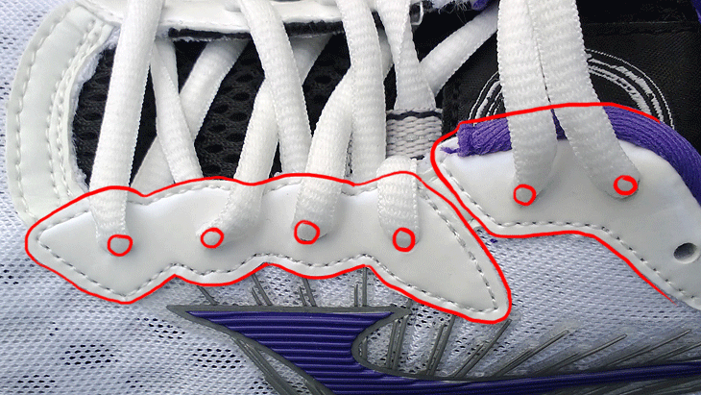
8) Стелька должна быть съемной, чтобы ее по необходимости можно было заменить ортопедической.
9) Вес пары кроссовок не должен превышать 400 гр.
Но это еще не все. То, что кроссовки в принципе подходят для бега, не значит, что они хороши именно для вас. Существует несколько факторов, которые следует учитывать.
Пол спортсмена
Мужские и женские кроссовки отличаются не только цветовой гаммой. Стопа женщины более требовательна к обуви, поэтому в ней могут использоваться дополнительные технологии и другие материалы. Основные отличия женских кроссовок:
1) Пропорции женской ноги в среднем отличаются от пропорций мужской, а значит и колодка другая. Женская колодка более узкая
2) Пятка женских кроссовок имеет дополнительную высоту, уменьшающую вероятность повреждения ахиллова сухожилия
3) Женщины весят меньше мужчин и поэтому амортизация женских кроссовок мягче, чем мужских
Исключением из этих правил является, как правило, соревновательная обувь, не имеющая каких-то серьезных конструктивных решений и технологий, однако и не подходящая для длительных тренировок.
Пронация, супинация и высота свода стопы
Если вы не знакомы с этими понятиями, то почитать о них можно в статье пронация и супинация. Здесь же, я хочу отметить то, что при выборе кроссовок степень пронации и высота свода вашей ноги имеет одно из решающих значений — этот параметр напрямую влияет на вероятность получения травм. Людям с избыточной пронацией и низким сводом стоит выбирать кроссовки с супинатором (защитой от избыточной пронации), это увеличит амортизацию и спасет ваши колени. В то время как гипопронаторам их носить совершенно противопоказано — возрастает вероятность подвернуть ногу.
Широкая и узкая стопа, размер обуви
Ширина колодки, в основном, зависит от фирмы-производителя. Например, у Асикса традиционно колодка довольно узкая, у Сайкони и Брукса — широкая, а у Мизуно она узкая в пятке и широкая в носке. Во время примерки кроссовок обращайте внимание на то, как они сидят на ноге — кроссовки должны плотно прилегать к ноге, но одновременно с этим нигде не давить. Всегда шнуруйте кроссовки начиная с нижних петель, чтобы как можно лучше усадить их на ноге.
По размеру обувь нужно выбирать так, чтобы большой палец не доставал до носка кроссовка минимум 3 миллиметра. Это связано с тем, что при беге стопа увеличивается в размере и если вы взяли кроссовки ровно по размеру, при беге может повредиться ноготь. По этой же причине кроссовки лучше мерить вечером, когда стопа увеличивается от дневной нагрузки. Для примерки стоит надевать ваши беговые носки и иметь при себе ортопедические стельки, если вы ими пользуетесь.
Некоторые виды кроссовок делаются маломерными. Чаще всего это соревновательная обувь.
Тип тренировки и вес спортсмена
Закономерность тут простая, чем больше ваш вес, длиннее дистанция и хуже тренированность ваших мышц и связок, тем более желательна амортизация и поддержка. Какая именно (в каких частях кроссовка) — зависит от строения вашей стопы, биомеханики и техники бега.
Перепад высоты подошвы от пятки к носку и техника бега
Значение перепада подбирают в зависимости от техники постановки стопы при беге. Обычно различают три вида бега: постановка на пятку и постановка на среднюю или переднюю часть стопы. При беге на пятку, она делается выше и, обычно, в каблуке находится приличная амортизация, чтобы свести риск травмы коленей к минимуму. При беге на среднюю или переднюю часть стопы, подошва делается более плоской, а амортизация располагается преимущественно спереди.
Так же, как писалось выше, более высокая пятка снижает риск травмы ахиллова сухожилья.
Встречается мнение, что перепад может влиять на технику вашего бега и менять ее. Мы относимся к такому утверждению скептически. Перепад может немного помогать или немного мешать вам бежать вашей техникой, но никогда это вмешательство не будет на столько сильным, что техника поменяется.
Сезон
Летние и соревновательные кроссовки делаются легкими и дышащими, они легко промокают. Зимние и осенне-весенние кроссовки делаются из более плотных материалов, которые плохо промокают и лучше удерживают тепло.
Вопреки надеждам многих людей, не существует кроссовок, которые и хорошо проветриваются и не промокают. Даже ткань гортекс, призванная решать эту проблему, далеко не всегда успешно с ней справляется.
Покрытие
От покрытия, по которому мы бегаем, в первую очередь зависит подошва кроссовка. Для бега по беговым дорожкам, асфальту и другим твердым ровным поверхностям подойдет ровная мягкая подошва. Для грунтовых дорожек и подобных более мягких грунтов подошва берется более жесткая и протектор становится глубже, чтобы улучшить отдачу. Бег по лесу и в плохую погоду требует еще большего протектора, а иногда и железных шипов, чтобы не скользить на стволах поваленных деревьев, льду и т.п. Так же эти подошвы делаются еще более жесткими, чтобы защитить ногу спортсмена от всевозможных острых камней и коряг.
Помимо подошвы, в обуви для бездорожья часто делается боковая поддержка, защищающая ногу от вывихов, и ставится более плотная сетка, которую сложнее повредить.
Бренд
Различие брендов наблюдается не только в колодках. Технологии у каждого бренда тоже свои и, хотя они все по смыслу схожи друг с другом, все-таки имеют отличия. Так Асикс использует для амортизации гель, сайкони и брукс, пену, а мизуно — пластиковую пластину. Все они выполняют одну и ту же функцию, но ведут себя немножко по-разному, поэтому лучше попробовать несколько вариантов и выбрать наиболее комфортный.
Так же некоторые бренды имеют свою направленность. Например, саломон ориентируется в основном на бездорожье.

Источник: runlab.ru

